Миасская средняя общеобразовательная школа №1
Красноармейский район Челябинская область

История одного предмета

Выполнили:
- Халаимова Ксения
- Руденок Влад
- Финтисов Дмитрий
- Садыкова Алия
- Кашкарова Катя
- Ваганов Вова
- Харисова Таня
- Савинков Евгений
Учащиеся 4В класса
Учитель: Шведова И.В.

2012 г

Содержание

1. Введение
2. Индивидуальный поиск:
- Халаимова Ксения «Икона»
- Руденок Влад «Семейный оберег»
- Финтисов Дмитрий «Видок – настенное полотенце (оберег для детей)»
-Кашкарова Екатерина «Из дедушкиного сундука ( бритва)»
- Ваганов Владимир «Рогач или ухват»
- Кукушкина Вера «Фотоаппарат советских времен»
- Савинков Евгений «Коромысло»
- Садыкова Алия и Харисова Таня «Самовар»
3. Заключение
4. Источники информации

Введение
Каждый предмет имеет свою историю… А если эта история передается из уст в уста на протяжении многих лет – это превращается в легенду. Есть предметы, которые хранят память о наших предках. Взять, например, кресло-качалку или матрешку. Для кого-то это просто удобный стульчик и обыкновенная игрушка. А если, это кресло передавалось из поколения в поколение в вашей семье, а сделал его ваш прапрадед? А матрешка сохранилась со времен войны? Сразу эти предметы приобретают значимость. В каждой семье есть такие вещи, они становятся оберегами. Историю таких предметов мы хотели собрать, пообщавшись с бабушками и дедушками.

2. Индивидуальный поиск
В проекте «История одного предмета» приняли участие Финтисов Дмитрий, Кукушкина Вера, Савинков Евгений, Харисова Татьяна, Садыкова Алия, Кашкарова Екатерина, Халаимова Ксения, Ваганов Владимир, Руденок Влад.
О любом предмете в наше современное время можно найти много информации из интернета, но это не актуально для нашего проекта . Нам важен собственный поиск. Конечно же, энциклопедии могут многое пояснить, передать суть, но ничто не может передать ту энергию добра, ту теплоту, которую хранят семейные предметы-обереги. Это прочувствовать можно только пообщавшись со своими близкими.
Вот некоторые истории появления таких реликвий в семье …
История одного предмета ИКОНА Божьей Матери
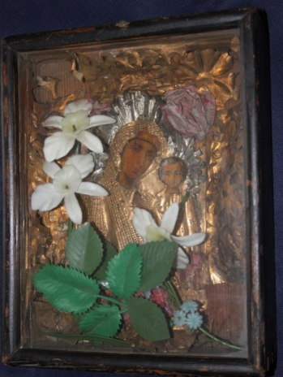
Выполнила: Халаимова Ксения
Казанская икона Божией Матери особо почитается на Руси. В каждом храме, в каждой верующей семье можно увидеть этот образ. Казанской иконой благословляют к венцу молодых, перед ней молятся о семейном благополучии.
Я не могу сказать, что наша семья из тех, кто постоянно посещает храм. Я сама не знаю ни одной молитвы, да и папа старается оградить меня от церковной литературы, от каких-либо религиозных мероприятий. Но этот предмет сопровождает меня с самого рождения. Я вижу особое отношение к иконе со стороны моей мамы .
Мы много переезжали. Но первое, что мама вносила в новое жилье – это икона.
В трудные для семьи время я несколько раз видела, как бабушка вместе с мамой что-то шептали, смотря на икону. Маленькой я не придавала этому значения, а теперь у меня проснулся интерес. Действительно ли эта икона полна какой-то таинственной силы, имеет особую значимость для членов нашей семьи?
Это было сделать, как ни странно, очень трудно. Мама с неохотой давала мне информацию для моего проекта. А потом я поняла, что ее смущает! Она не хотела, чтоб я все «конспектировала». Пояснила, что есть такие вещи, которые следует хранить лишь внутри своей души. И не обо всем можно поведать всему миру.
Но кое-что мне все-таки было разрешено поведать миру.
Эта икона «Пресвятой Богородицы со Спасителем». Когда-то принадлежала она моей двоюродной прабабушке Ташлыковой Елизавете Терентьевне, тете моего дедушки Берендеева Анатолия Федоровича.
В семье прабабушки Лизы икона передавалась по женской линии: ей она досталась от ее мамы (в памяти нашей семьи осталось только отчество - Николаевна), а маме от её мамы. Этой иконе около 150 лет. У прабабушки Лизы детей не было, а моя мама была ее любимая внучатая племянница, поэтому икона перешла по наследству моей маме. Теперь она хранится у нас дома.
Первый раз я увидела икону, когда была еще маленькая. Прадедушка Михаил Степанович рассказывал, что в 1970годы он реставрировал оклад и раму, вставил во внутрь искусственные цветы, закрывая поврежденные участки. Эта икона считается оберегом нашей семьи. Этой иконой родители благославляли молодых к венцу. «Придет время, - сказала мама, - и тебя ждет благославение. Здесь и нужна будет эта икона.»
Икона – не просто семейная реликвия, передающаяся из поколения в поколение, а святыня. Святыня, которая объединяет всех членов семьи. Когда – нибудь она станет моей, я тоже буду бережно ее хранить.
История одного предмета
Семейный оберег
(из бабушкиного сундука)
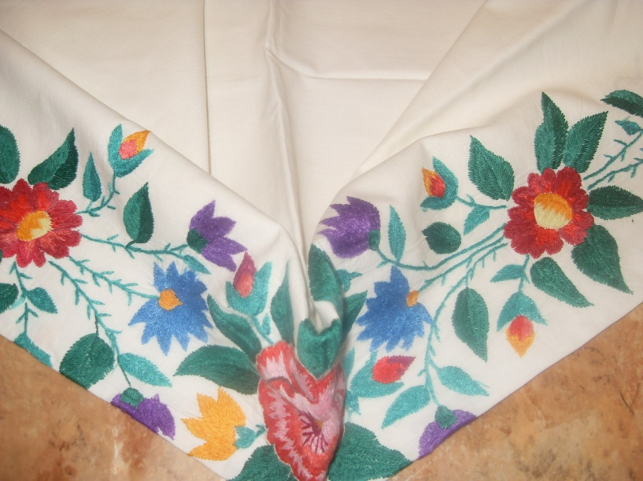
Выполнил: Руденок Владислав
В каждой семье храниться какая-то вещь, которая досталась им от прабабушек или прадедушек. У нас в семье это необычный предмет – наволочка. Скажите, не такая это уж и ценная семейная реликвия? Может быть, для кого-то и так. Но в нашей семье эту наволочку бережно хранят, ведь вышивала ее моя прабабушка Елизавета.
Полное ее имя – Пяткова Елизавета Григорьевна. Жила она на Украине в селе Губари Репкенского района Черниговской области. С молодости она увлеклась вышивкой. Почти каждый предмет домашнего обихода, элемент одежды был приукрашен изящным узором, сделанным руками моей прабабушки. Именно эта наволочка появилась в 50-е годы. Купила как-то Елизавета Григорьевна кусок белой ткани. А годы были тогда тяжелые, послевоенные. Везде голод, разруха, а людям хотелось жить и жить красиво. И вот решила Елизавета, что члены ее семьи должны спать на красивых наволочках и нашила их более 10 штук. Ведь семья была очень большая, детей было восемь человек. Долго и кропотливо она вышивала рисунок, находила время на это трудоемкое дело… А забот в то время было полно: работа в огороде, со скотиной.
Вышивка представляет собой вроде обыкновенные цветы, но это цветы – символ счастливой и мирной жизни, которая только-только началась после войны. Выполнены цветы симметрично, относительно центрового большого цветка, но есть небольшие отличия. Например, последние цветочки: один смотрит вниз, а другой вверх. Наверное, это пробы, поиск лучшего рисунка. А может быть, это что-то обозначает. Сейчас уже не найти ответа, можно только предположить.

Эти наволочки считались праздничными, некоторые предназначались только для гостей. А какие-то только для маленьких деточек, которых укладывали спать на «волшебные» наволочки, а прабабушка наговаривала молитву на сладкий и спокойный сон. Моей бабушке Надежде Ивановне Семеновой перешли по наследству только две такие наволочки. Сейчас одну из них хранит моя мама Руденок Наталья Анатольевна. Они для нее, мне кажется, являются оберегом семьи, символом счастливой и спокойной жизни.
То, что сделано руками близких родственников, хранит тепло не только их рук, но и тепло их сердец. Ведь, вышивая, сидя за многочасовым рукоделием, наверняка, моя прабабушка Елизавета думала о своих близких, желала им здоровья и всей душой, всеми своими мыслями оберегала тех, кому предназначались эти предметы. Надеюсь, что эта наволочка станет оберегом моей семьи.
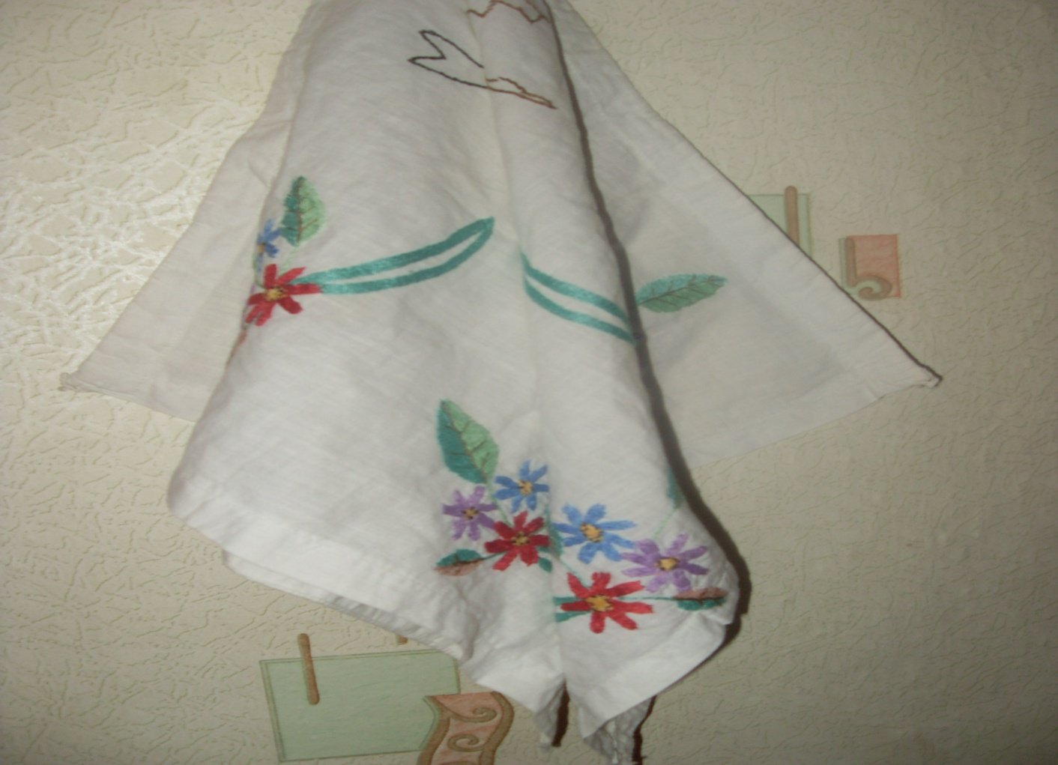
История одного предмета
Видок – настенное полотенце
(детский оберег)
Выполнил: Финтисов Дмитрий
Я хочу рассказать о настенном полотенце. Эта вещь переходила из поколения в поколение в моей семье.

Принадлежало это полотенце моей прапрабабушке Екатерине Федоровне, 1898 года рождения. У нее было 16 детей. Большинство умерли во время голода в зо-е годы прошлого века. Была война, трудно пришлось моей прапрабабушке, много горя повидала, много слез пролила, схоронив своих малых деток. В живых осталось только пятеро детей. Для каждого из детей в то время она начала вышивать оберег – полотенце. Правильно оно называется – видок. Вешается он над кроватью ребенка. Считается, что видок защищает детей от сглаза недобрых людей.
Такие полотенца-обереги считались роскошью, потому что люди в то время жили очень бедно. И в каждой семье к нему относились очень бережно.
Моя прапрабабушка 60 лет тому назад передала его моей прабабушке, а она моей бабушке. В сюжете самой вышивки просматривается тема семьи. У родового дерева собралась семья со своим чадом. Теперь видок хранится у моей мамы в старом чемодане с другими семейными реликвиями. Я нашел его, принес в класс и рассказал одноклассникам историю этого семейного оберега.

История одного предмета
Бритва советских времен
(из дедушкиного сундука)
Выполнила: Кашкарова Екатерина

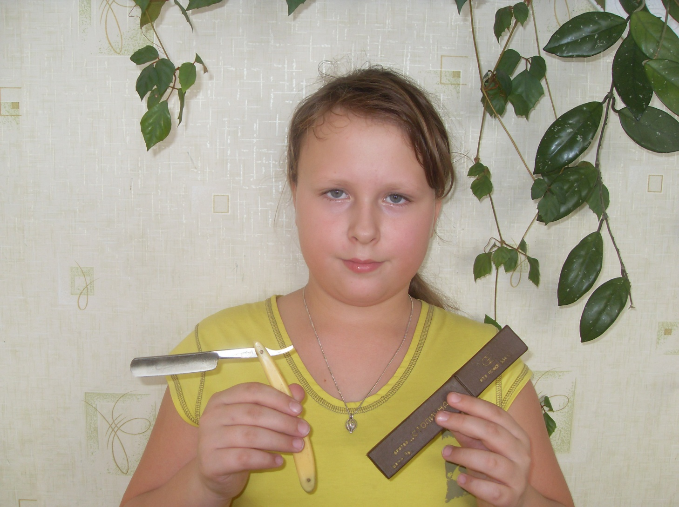
Однажды в доме у дедушки с бабушкой я нашла необычную вещицу…. Что это такое?
Оказывается, это бритва! Это сейчас мы часто видим бритвенные станки, а раньше именно таким приспособлением пользовались наши дедушки и не только…
Досталась эта бритва нам по наследству от прадеда. Сейчас она хранится в доме моих бабушки Маргариты и дедушки Василия, в семье Спицыных.
Бритва в разложенном виде. На лезвии просматривается надпись : «Столичная»

История одного предмета
Ухват или рогач
Выполнил: Ваганов Владимир

1. Не бык, а бодает,
Не ест, а хватает.
2. Что схватит – отдает – снова в угол отойдет.
(Ухват)
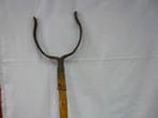

В селе в старину главное в доме была печь. Затрещит мороз, завоет ветер в трубе, а на печи тепло и уютно. А знаете ли Вы, что русская печь существует уже около четырех тысячелетий? В чем же секрет ее долговечности? А причина в универсальности. Русская печь отапливала жилье, в ней готовили пищу, выпекали хлеб, сушили продукты и одежду. А было время в ней даже мылись!

Русская печь – это и посуда особой формы (горшки да чугуны) и ухваты. Посуда в русской печи нагревалась больше с боков, а ручек тогда никаких не было, поэтому посуду такой формы удобнее было доставать ухватом. И именно он назывался хозяином кухни!

Ухват – это деревянная длинная палка с железной рогатиной на конце. Для каждого горшка был свой ухват, ведь диаметр горшков был разный. Поэтому у печи стояла целая «армия ухватов».
По-разному его и называли: обхват, захват...(по применению). Но был и еще один синоним этого слова - рогач (по своему внешнему виду)
В основном ухватом пользовались женщины, так как они были хозяйками у печи. Но иногда они применяли ухват как орудие для самообороны. Даже пословица была: баба с ухватом, хоть на медведя.
Много с ухватом в старину связано примет, часто его использовали в обрядах.
Например, на второй день после свадьбы гости брали ухваты, лопаты и, перемазавшись сажей, ездили по всей деревне, производя много шума. Считалось, что это отпугнет несчастья и беды от молодых.
А когда роженице приходило время рожать, то нужно было по-особому поставить ухват у печи, чтобы не сглазить ребенка.
Когда хоронили, то на месте в доме, где был покойный, обязательно на ночь клали ухват, отпугивая недобрые силы.
У моей бабушки есть такой ухват. Она им вытаскивала когда-то котелки из печи. По ее рассказам, в каждой семье, в каждом доме был ухват, и не один. Чугунки – горшки предназначались для определенного блюда. Например, кашу варили в среднем горшке, а для борща ставили большой, или как его называла бабушка, «старшой» горшок.

Если думаете, что очень легко управляться этим предметом домашней утвари – ошибаетесь! Я попробовал пронести с окна на стол небольшой и совсем пустой котелок, не получилось! Опрокинул. Надо уметь держать равновесие самого горшка, а сделать это с предметом на длинной палке, которая так и «вертится»в руках – совсем нелегко…Представляю, сколько надо было иметь сноровки, чтобы вытащить из печи большой, да еще полный щей горшок. Наверное, ту хозяйку, что не справлялась, ждало много нелестных слов от домочадцев. Конечно, ждали общего застолья, тихого разговора в кругу семьи… И вдруг, оплошность или неумение хозяйки, и весь ужин на полу! Вечер насмарку! Надо было уметь обходиться с таким предметом, как ухват.
Ей он достался еще от ее мамы. Хранится ухват у моей бабушки Нины. Она живет в селе Шумово. Конечно, этот ухват уже не применяется по прямому назначению, но является нашей семейной реликвией, он – хранитель нашего семейного очага. Считается, что именно этот рогач отпугивает злые силы от нашей семьи.

История одного предмета
(из дедушкиного сундука)
Фотоаппарат советских времен
Выполнила: Кукушкина Вера

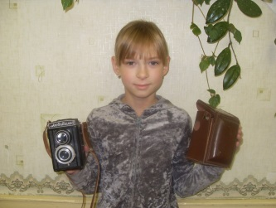
Мой дедушка Геннадий Васильевич Кукушкин – фотограф. Он фотографирует уже более 60 лет.
Я спросила у дедушки, есть ли у него старинные вещи. И он показал мне «Любитель-2» , свой самый первый фотоаппарат. Он был выпущен в 1951-ом году, то есть сейчас ему 61 год. Изготовлен фотоаппарат был в Ленинграде, на основе довоенных немецких камер.

Дедушка хранит его как память о деле всей своей жизни.
На этот фотоаппарат была запечатлена жизнь многих людей. Многие события, которые удалось сфотографировать моему дедушке, теперь уже история, история страны Советов. Появился этот аппарат в послевоенное время, видел он разруху, видел времена создания колхозов. Тогда сделать снимок своей семьи был целый ритуал. По окончанию полевых работ или накануне государственных праздников в фотоателье приходили целыми семьями. Одевались в самые лучшие одежды, а снимки часто не просто хранили в фотоальбомах, а вешали портреты на стену, как украшения, как картины.
Потом появились, конечно же, более усовершенствованные модели, техника никогда не стоит на месте… Но этот фотоаппарат стал для моего деда талисманом. С ним дедушка не расстается никогда. Фотоаппарат прекрасно сохранился и работает до сих пор! Я показала фотоаппарат в классе. Больше всего ребята заинтересовались пленкой с негативами.
А я испытала гордость, рассказав о своем дедушке. Он многого добился в жизни, в нашем селе знают о его работе, именно снимки на этот фотоаппарат сделали его известным человеком. Как он умеет «ухватить» момент, «попасть в фокус» ! Сейчас, этот фотоаппарат – напоминание о заслугах деда, предмет, который хранит в себе его любовь ко всему прекрасному, любовь к самой жизни.
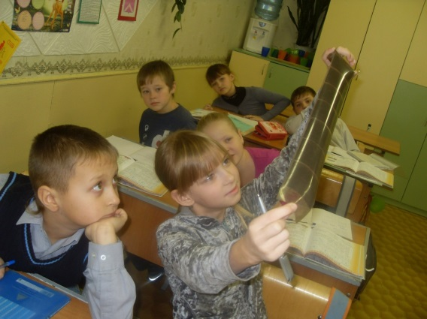

История одного предмета
Самовар
Выполнили: Садыкова Алия и Харисова Татьяна
В старые времена был такой обычай у русских людей – коротать вечера вместе на посиделках. Русский человек всегда любил помечтать неторопливо, подумать о жизни, обсудить новости, просто пообщаться с гостями или соседями. А это очень удобно делать за столом у самовара
По одной из версий, самовар - азиатское изобретение, привезенное позднее на русские земли. Считается, что многие детали напоминают элементы кухонной утвари монголов, китайцев.
В 1701 году Тульский кузнец-промышленник Никита Демидов отправился на Урал, захватив с собой рабочих и медных дел мастеров. А в это время , в 1720 –х годах на Уральских медеплавильных заводах (в Перми, например) осваивали изготовление посуды из меди. Делали чайники с ручкой, казаны с трубами. Именно эти формы, по всей вероятности, дали толчок для изготовления самовара. В документах Екатеринбургской таможенной службы говорилось: « …7 февраля 1740 года изъяты … шесть кадушек меда, шесть кулей орехов, да самовар медный, луженый, весом 16 фунтов, заводской работы». Это одно из первых упоминаний самовара на Урале.
В 1778 году в Туле братьями Иваном и Назаром Лисицыными бала открыта первая самоварная фабрика. В 1812 году открывается еще одна фабрика Васили Ломова. Он выпускает самовары высокого качества, это приносит ему известность, даже персидский шах вручает ему орден Льва и Солнца. В 1825 г основана самая знаменитая фабрика тульских самоваров во главе с Баташевым И.Г. И много других фабрик по производству самоваров были открыты в Туле. Были самовары керосиновые (но не пользовались спросом: дрова были дешевле), угольные. Теперь есть и электрические. Но в основном самовар в наше время – это сувенир и дань прошлому. В Туле есть музей, где расположена огромная коллекция самоваров. Сегодня купить самовары можно практически везде. Не секрет, что происходит возврат к былым ценностям, и вещь, еще вчера бесполезная и дешевая, может уже завтра превратиться в бесценную. Так произошло и с самоварами.
Особой ценностью обладают антикварные самовары. Тогда каждый самовар выполнялся индивидуально, мастерски. Каждый самовар представлял маленький шедевр, имел клеймо, где и когда был выпущен агрегат, его географическая принадлежность.
Многие из них расписаны национальными сюжетами и узорами. Самовары – лучшие подарки для тех, кто любит и ценит свою историю.

Самовар семьи Садыковых.
К нам часто приезжают гости, и мы любим пить чай именно из самовара.
Папа кидает в него горячие угли, и он закипает за пять минут. Чай из самовара получается очень вкусным, пахнет дымком .Однажды я спросила у мамы: ”Откуда у нас этот самовар?”. Мама сказала, что это очень старый самовар. Его отдала маме её мама, моя бабушка, которая живет в Курганской области .А бабушке он достался от моей прабабушки.
Вот такой у нас самовар. Скольких людей он напоил вкусным чаем. Я люблю наши посиделки за нашим самоваром.
